РЕЗЮМЕ
Михайлов Георгий Геннадьевич
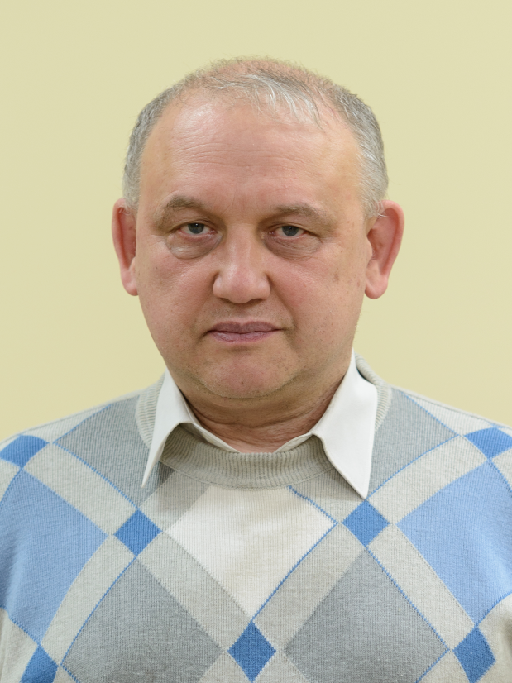
Дата рождения: 08.04.1959
Место рождения: г. Осинники Кемеровской обл.

Образование: высшее – Сибирский металлургический институт им. С. Орджоникидзе, 1981
Специальность: Промышленное и гражданское строительство
Квалификация: Инженер-строитель

Опыт работы:

С 19.11.1981 по 21.12.1982 | Строительное управление № 5 треста КМС  г. Новокузнецка  мастер | мастер
12.1982 ÷ 01.1985 | Служба в рядах Советской армии | Старший лейтенант запаса
С 17.02.1985 по 24.10.1989 | Строительное управление № 5 треста КМС  г. Новокузнецк | С 17.02.1985 - мастер.  С 13.05.1986 г. - производитель работ (прораб)
С 25.10.1989 | ГПИ «Сибпроектстальконструкция» | С 25.10.1989 г. – инженер I категории.  С 01.02.1991 г. – ведущий инженер.  С 01.10.1993 г. – главный инженер проекта.
С 18.01.1999 по настоящее время | ООО «Сибирском экспертно-диагностическом центре Проектстальконструкция»  (ООО «СибЭДЦ ПСК») | С 18.01.1999 - главный инженер проекта.  С 10.10.2000 - директор

